
Многие родители сталкиваются с проблемой отсутствия у своих детей какого-либо уважения к взрослым. Очень часто встречается, что они и сами не являются авторитетом для своего чада. Он уже не слушает ни тебя, ни других, становится просто неуправляемым. На него жалуются, а твои родственники во время семейного ужина озадаченно улыбаются и косо смотрят в вашу сторону.

«Как научить ребенка уважать старших?» или «Что делать, если ребенок не уважает взрослых?» — это одна из вечных проблем «отцов и детей», которую можно решить, если придерживаться некоторых рекомендаций психологов в воспитании. Давайте подробно разберем их.
Будьте авторитетом
Авторитет и уважение стоят на одной чаше весов в обществе. У детей точно так же. Но сам по себе авторитет не приходит, его приобретение — это кропотливый труд отца и матери.
Авторитетность родителей в глазах ребенка складывается из их отношения друг к другу, к родным, близким, окружающим, из их поведения в кругу семьи, в обществе. Он все это видит и искренне принимает.
В первую очередь, надо с уважением относиться друг
к другу и окружающим, избегать всевозможных
конфликтов в присутствии детей. У ребенка
со временем сформируется аналогичный шаблон
поведения и слово «уважение» будет для него
не новым.

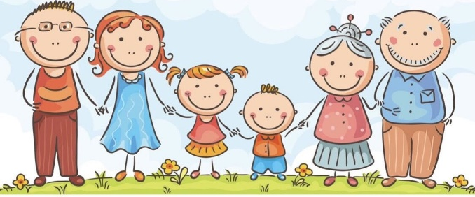

Родительское слово должно быть неоспоримо, как закон. Для этого необходимо исполнять свои обещания. Пообещали купить игрушку – покупайте. Сказали: «накажу», — наказывайте. Даже, если будет жалко или нет желания, или давно уже простили. Зато вы будете для него авторитетом, а ваше «слово» будет иметь вес.
Не наказывайте и не унижайте прилюдно
Прогуливаясь по торговому центру в выходной день, часто наблюдаешь картину, как сначала из-за угла доносится громкий детский рев и крик взволнованной мамы, потом появляется «счастливая семейка».
Возможно, малыш устроил истерику, и мать ничего не смогла больше придумать, как высказать все свое возмущение на глазах у случайной публики. Может просто баловался, а родители решили немедленно его воспитать «по всей строгости закона».
В любом случае это не лучшее решение для взрослого. Крики в присутствии посторонних не возвысят вас ни в глазах окружающих, ни в глазах ребенка. Он будет чувствовать публичное унижение и обиду. Такой сценарий может повторяться дальше до бесконечности.
Лучший вариант, сказать: «Будешь баловаться, придем домой, я тебя накажу».
В ответ он может сделать вид, что не слышал, и продолжить веселиться вам наперекор. Через какое-то время он успокоится, и вы сможете спокойно продолжить прогулку. В любом случае, по приходу домой нужно выполнить свое обещание.
В следующий раз ваше дитя будет более благосклонно и исполнительно относиться к вашему замечанию о поведении. Хотите, чтобы ребенок уважал старших, уважайте его сами.

Два родителя – одно мнение
Любой человек в рассказе о своей семье может сказать, что у нас мама, допустим, очень строгая, а папа добрый, или наоборот. Да, так случается. У всех разные характеры, все в разной степени принимают участие в воспитании детей.
Несмотря на это, ребенок должен понимать, что у родителей всегда одно мнение и решение. Если тебя похвалил, дал задание, наказал один, второй не должен этого отменять. При спорных моментах лучше наедине обсудить возникший вопрос и договориться.
В противном случае родители занижают собственный авторитет и сами воспитывают противоречивое отношение к себе. В дальнейшем это скажется на уважении к ним и их мнению.
Обучайте этикету
Этикет – это правила поведения людей в обществе, которые существовали уже с древних времен.
Обращаться на «Вы», уступать место, отрывать дверь, уважать старших, манеры поведения за столом, в гостях — это только немногое из правил хорошего тона. Они очень важны для формирования личности.
Обучайте им с детства и со временем получите свои дивиденды. Ребенок научиться вести себя в обществе, знакомиться и ладить с людьми, будет уверенным в себе человеком, с которым приятно общаться и хочется дружить. А вы увидите в своем дитя вежливого, культурного и успешного человека.

Будьте примером
Показывайте на собственном примере как нужно вежливо и уважительно относиться к людям. Это намного ускорит обучение этикету. Дети будут видеть ваш стиль поведения, и копировать его.
Научите говорить «спасибо» и «пожалуйста». Говорите это сами, официанту в кафе, продавцу мороженного. Пусть они за вами повторяют.
Научите извиняться, если толкнул или наступил кому-то на ногу. Не обсуждайте в их присутствии своих родственников, друзей, окружающих. Объясняйте, что им этого делать тоже нельзя, тем более обсуждать старших.
Уступайте место в общественном транспорте или очереди пожилым людям. Поясняйте, что нужно уважать взрослых.
Показывайте на личном примере то, что хотите получить от воспитанника.
Будьте хорошим примером.

Как научить ребенка уважать старших.
советы для родителей

